**Nome:** Emanuel Fonseca

**Matricula:** CJ3005925

**Resposta Exercício 3 – Desenvolvimento Web**

1)Cite e explique as formas de usar um código CSS.

R:

Existem 3 formas diferentes de se usar o CSS, sendo elas inline, incorporado e externo.

Estilo inline: É configurado na própria tag onde se quer aplicar um estilo, isso pode ser observado no seguinte exemplo: “ <body style=”background-color= black”>”.

Estilo incorporado: Nessa maneira de se aplicar CSS, o style também fica dentro do arquivo da página, porem todo reunido em um único local do código, dentro da tag <head>, esse estilo pode ser observado na imagem a seguir: 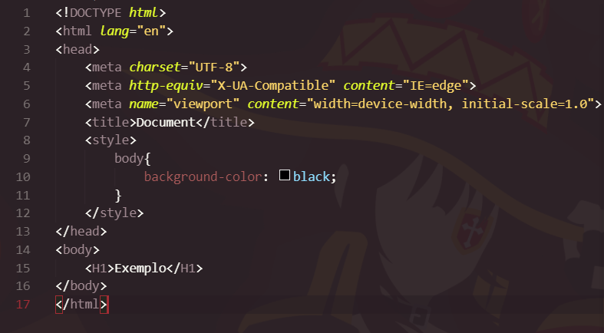

Estilo externo: Nesta maneira de se fazer o CSS de uma página, é criado um arquivo externo com formato .css, onde nele será configurado todo o estilo da página. Vale lembrar também, que para conseguir utilizar dessa maneira de CSS, deve-se incluir uma tag no <head> do código, sendo ele: “<link *rel*="stylesheet" *href*="style.css">”, para que assim o arquivo CSS, esteja vinculado com a página onde queremos aplicas o nosso design.